Bahía Blanca, 21 febrero de 2019.-

Ref: Rechazo suba de tarifas en los servicios.

Señora
Gobernadora de la Provincia
De Buenos Aires
Lic. MARÍA E. VIDAL
S/D

De nuestra mayor consideración:

Tenemos el sumo agrado de dirigirnos a usted, a los efectos de comunicarle nuestra preocupación por la grave crisis que atraviesa el Sector, más allá que a nivel local en los últimos años ha habido un crecimiento en cantidad de locales cerveceros.

La difícil situación económica actual se encuentra potenciada en nuestra actividad por múltiples factores, donde se combina la altísima presión fiscal y los aumentos en las tarifas de los servicios públicos, que componen una parte significativa de la estructura de costos.

Los incrementos sufridos en los últimos años son de público conocimiento y nos eximen de mayores comentarios respecto al impacto en el incremento de dicha estructura generando una clara desventaja competitiva pudiendo afectar la calidad de los servicios, cierre de establecimientos e impactando en las fuentes de empleo.

En el rol de voceros de la actividad es que comunicamos las dificultades que nos perjudican en la gastronomía y hotelería; es por ello que solicitamos puedan entender y escuchar nuestro reclamo ya que se está castigando a una actividad que tiene una representación del 100% PyMEs.

En nuestro Sector, actualmente la baja rentabilidad o su inexistencia, complica la subsistencia de los negocios, esta falta de rentabilidad está relacionada en parte por la elevada carga tributaria, la más alta de la historia, y que trae como consecuencia la quita de competitividad, presionando hacia la “no calidad” fomentando la competencia desleal.

Como Entidad gremial empresaria, somos los interlocutores válidos, nos avala nuestro trabajo local y regional, comprometido, profesional y que prioriza el diálogo, por ello queremos rechazar el aumento que superará el 50% anunciado según la Resolución N° 2019 -186, publicada el pasado jueves 14 de febrero en el Boletín Oficial. Según ha trascendido esta Resolución habilita a las distribuidoras eléctricas EDEN, EDEA, EDES Y EDELAP, además de las 200 cooperativas que operan en la Provincia, a aplicar dicha suba para recuperar las diferencias en la aplicación de los costos mayoristas de electricidad y las diferencias generadas en el costo propio de distribución.

Que un factor importante que incide sobre las diferencias tarifarias en nuestra zona es que la tarifa de luz de EDES, es la segunda más cara del país, la distribuidora tiene un costo por kWh de $ 4, 47; en estos últimos años la suba se incrementó 2,4 veces superior a la inflación local.

Asimismo queremos destacar que los aumentos de importancia comenzaron con la entrada en vigencia del cuadro tarifario de febrero de 2016, donde se produjo un triple efecto: incremento de los costos de distribución, aumento en el valor mayorista de la energía y la eliminación de los subsidios nacionales.

Cabe mencionar que el servicio de gas natural en nuestra ciudad aumentó 1950 % en los últimos años, esa suba equivale a un incremento 5,5 veces superior a la inflación local. A su vez con respecto al servicio de agua, desde 2016 rige el decreto provincial 409/16 que incrementó la disparidad en los costos del suministro de agua y servicios cloacales, y al mismo tiempo la heterogeneidad de los criterios en la fijación de tarifas entre los distintos usuarios al incorporar mínimos de consumo basados en la valuación fiscal, inmobiliaria a nivel provincial.
Por lo expuesto, estamos convencidos que el gobierno debe colaborar a sostener los negocios hoy, debemos trabajar juntos para revertir la situación actual que se está generando.

Asimismo nuestra Institución está dispuesta a coordinar en forma urgente con el interlocutor válido una respuesta a estas problemáticas, para seguir aportando al crecimiento.

Sin otro particular, estamos a disposición para trabajar en conjunto.

Un cordial saludo.

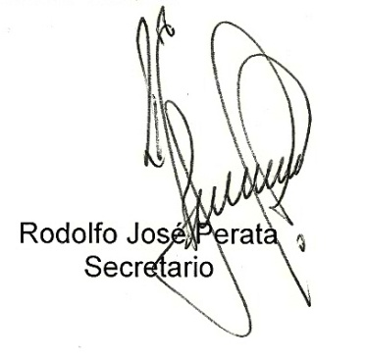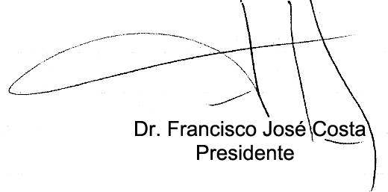
PD: ADJUNTAMOS PARA VUESTRO CONOCIMIENTO COPIA DE LA NOTA CURSADA POR NUESTRA ENTIDAD A:
INTENDENTE MUNICIPAL DE BAHÍA BLANCA – PRESIDENTE HCD – MINISTERIO DE OBRAS PÚBLICAS – GOBERNACIÓN – GERENCIA GENERALES DE EDES, CAMUZZI GAS PAMPEANA – AGUAS BONAERENSE S.A. – FEHGRA – COORDINACIÓN REGIONAL BUENOS AIRES FEHGRA.

